LEMBAR KERJA PESERTA DIDIK
(LKPD)
Praktik CSS — Selector Lanjutan & Halaman Menu Warung
Mata Pelajaran | Pemrograman Web Statis (Mapel Pilihan) | Kelas | X TKJ
Program Keahlian | Teknik Komputer dan Jaringan (TKJ) | Pertemuan | Ke-2
Materi Pokok | Selector Lanjutan & Styling Teks/Warna | Waktu | 90 Menit (2 JP)
Nama Peserta Didik

Kelas / No. Absen : Intan Alshani Raffisya | Hari / Tanggal : 22 September 2026
📋 PETUNJUK PENGERJAAN
- Bacalah LKPD ini secara keseluruhan sebelum mulai praktik.
- Siapkan folder kerja baru bernama praktikum-css-p2.
- Kerjakan setiap langkah secara mandiri dan berurutan. Ketik kode sendiri, jangan copy-paste, agar kamu benar-benar memahami setiap barisnya.
- Beri tanda centang (✔) pada kotak ☐ setiap kali kamu berhasil menyelesaikan satu langkah.
- Bagian D adalah praktik terbimbing (latihan bersama), sedangkan bagian E adalah tugas mandiri yang akan dinilai.
- Jika mengalami kendala, tanyakan kepada guru sebelum bertanya kepada teman.
- Kumpulkan LKPD ini beserta seluruh berkas (index.html dan style.css) sesuai instruksi guru.
🎯 A. TUJUAN PEMBELAJARAN
Setelah menyelesaikan LKPD ini, kamu diharapkan mampu:
- Menerapkan selector lanjutan: grouping, descendant, child, dan pseudo-class (misalnya :hover).
- Mengatur properti warna (color, background-color) menggunakan berbagai format penulisan warna.
- Mengatur properti teks (font-family, font-size, font-weight, text-align, text-decoration, line-height).
🧰 B. ALAT DAN BAHAN
- Komputer / laptop
- Browser (Google Chrome / Firefox / Edge)
- Text editor Visual Studio Code
- Folder kerja baru bernama praktikum-css-p2
📖 C. INGAT KEMBALI: SELECTOR LANJUTAN, WARNA & TEKS
h1, h2, h3 { color: #1F4E79; } /* grouping selector */
div p { color: red; } /* descendant: p di dalam div */
div > p { color: red; } /* child: p ANAK LANGSUNG div */
button:hover { background: darkblue; } /* pseudo-class: saat disentuh kursor */

Tiga format warna yang menghasilkan warna sama (merah):
color: red; /* nama warna */
color: #ff0000; /* HEX */
color: rgb(255, 0, 0); /* RGB, bisa juga rgba(...,alpha) */

Properti teks: font-family, font-size (wajib pakai satuan: px/em/%), font-weight, text-align, text-decoration, line-height.
Analogi: descendant selector ibarat 'semua keturunan' (anak, cucu, cicit) di dalam sebuah keluarga, sedangkan child selector hanya menyasar 'anak kandung langsung'. Pseudo-class :hover ibarat lampu otomatis yang menyala hanya saat ada orang lewat tepat di bawahnya.
🔧 D. PRAKTIK TERBIMBING
Langkah 1 — Menyiapkan Struktur HTML
☐ File index.html sudah dibuat berisi header+nav (3 tautan) dan section berisi h1, p, dan button
☐ File sudah terhubung dengan style.css melalui tag <link>
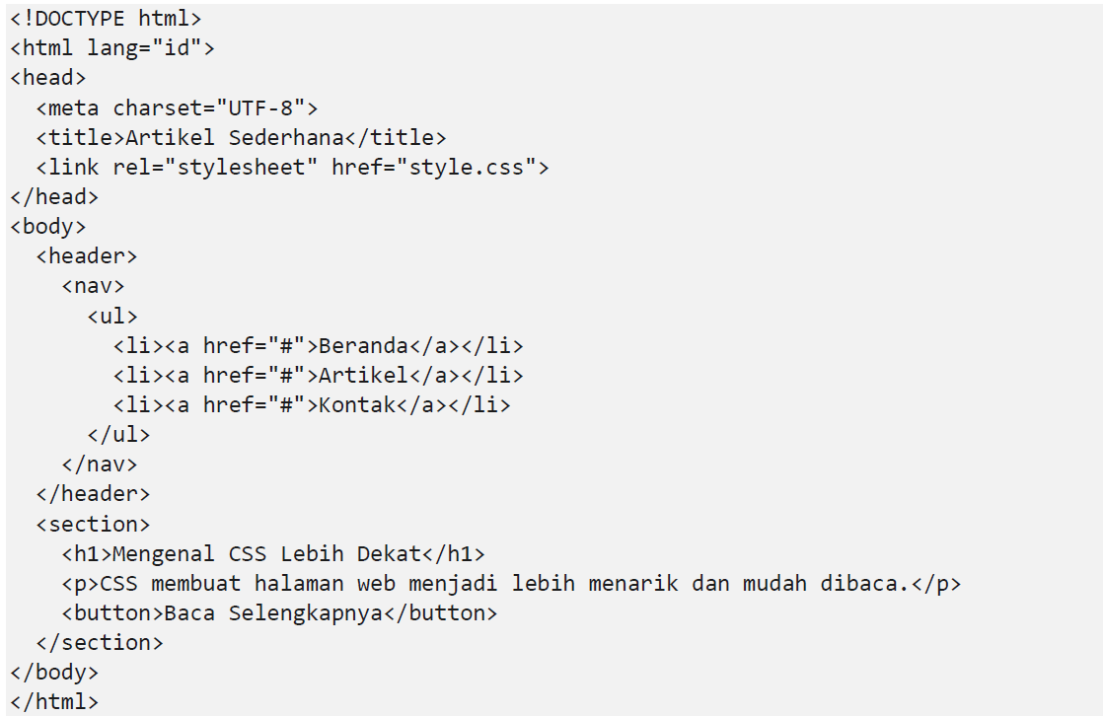
Langkah 2 — Membuat style.css
☐ File style.css sudah dibuat pada folder yang sama
Langkah 3 — Menerapkan Grouping Selector
☐ Aturan h1, h2, h3 { font-family: ...; color: #1F4E79; } sudah ditulis
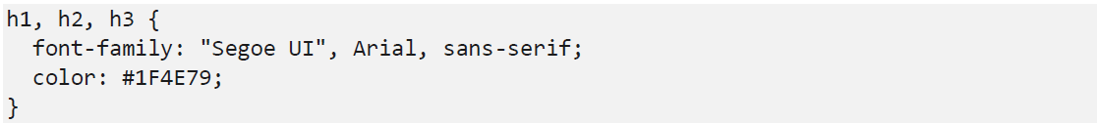
Langkah 4 — Menerapkan Descendant Selector pada Navigasi
☐ Aturan nav a { text-decoration: none; color: #1F4E79; font-weight: bold; } sudah ditambahkan
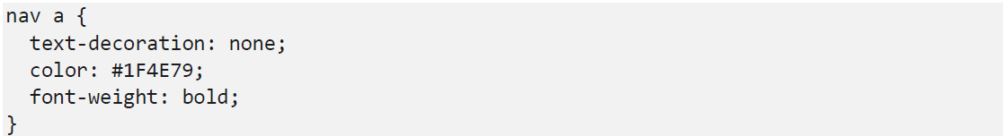
Langkah 5 — Menambahkan Efek Hover
☐ Aturan nav a:hover { color: white; background-color: #1F4E79; } sudah ditambahkan
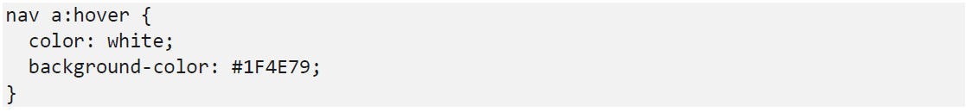
Langkah 6 — Mengatur Teks Paragraf dan Judul
☐ Aturan body { font-family: ...; line-height: 1.6; } sudah ditambahkan
☐ Aturan h1 { text-align: center; } sudah ditambahkan
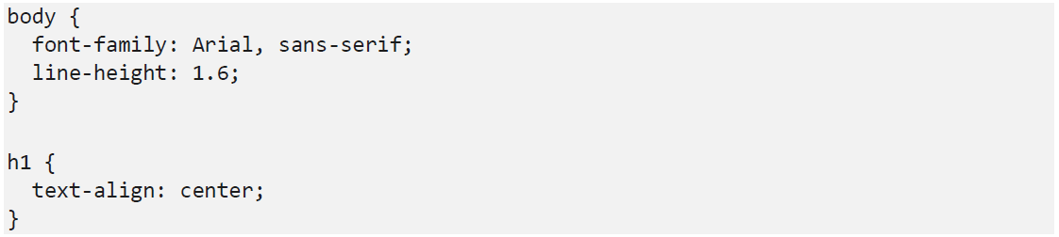
Langkah 7 — Mengatur Tombol
☐ Aturan button menggunakan format warna rgb() sudah ditambahkan
☐ Aturan button:hover menggunakan format warna rgba() sudah ditambahkan
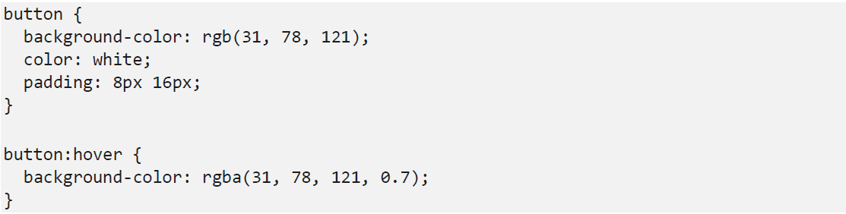
Langkah 8 — Menguji Hasil
☐ Kursor sudah diarahkan ke tautan navigasi dan tombol untuk menguji efek :hover
📝 E. TUGAS MANDIRI (DINILAI): HALAMAN MENU WARUNG/KEDAI
Buatlah sebuah halaman HTML berisi nama warung sebagai judul dan daftar menu makanan/minuman beserta harganya.
Ketentuan tugas:
☐ Menggunakan grouping selector
☐ Menggunakan minimal 1 descendant selector
☐ Menggunakan minimal 1 pseudo-class :hover
☐ Menggunakan minimal 2 format warna berbeda (misalnya nama warna dan HEX)
☐ Mengatur font-family dan text-align pada judul halaman
💻 F. TULISKAN KODE CSS (style.css) TUGAS MANDIRI
Salin ulang kode akhir dari file style.css pada tugas menu warung/kedai kalian di kotak berikut (boleh ditulis tangan bila LKPD dicetak).
body {
margin: 0;
padding: 0;
background-color: #f5f5f5;
font-family: Arial, sans-serif;
line-height: 1.6;
}

h1, h2 {
font-family: 'Georgia', serif;
text-align: center;
color: #1F4E79;
}

header {
background-color: white;
padding: 20px 0;
border-bottom: 3px solid #1F4E79;
}

.subjudul {
text-align: center;
color: gray;
font-style: italic;
margin-top: -10px;
}

nav {
text-align: center;
margin-top: 15px;
}

nav a {
text-decoration: none;
color: #1F4E79;
font-weight: bold;
padding: 10px 15px;
display: inline-block;
}

nav a:hover {
background-color: #1F4E79;
color: white;
border-radius: 5px;
}

section {
max-width: 600px;
margin: 30px auto;
background-color: white;
padding: 20px 25px;
border-radius: 8px;
box-shadow: 0 2px 6px rgba(0, 0, 0, 0.1);
}

.menu {
list-style: none;
margin: 0;
padding: 0;
}

.menu li {
display: flex;
justify-content: space-between;
padding: 10px 5px;
border-bottom: 1px solid #eee;
}

.menu li:hover {
background-color: #f2f2f2;
}

.nama {
color: #333;
}

.harga {
color: rgb(76, 175, 80);
font-weight: bold;
}

button {
display: block;
margin: 15px auto 0;
background-color: rgb(76, 175, 80);
color: white;
padding: 10px 20px;
border: none;
border-radius: 5px;
cursor: pointer;
font-size: 16px;
}

button:hover {
background-color: rgba(37, 92, 141, 0.9);
}

footer {
text-align: center;
padding: 15px;
color: gray;
font-size: 14px;
}

🖼️ G. DOKUMENTASI HASIL
Tempelkan (paste) screenshot tampilan halaman menu warung/kedai kalian di bawah ini, termasuk saat kursor diarahkan ke salah satu elemen ber-:hover.
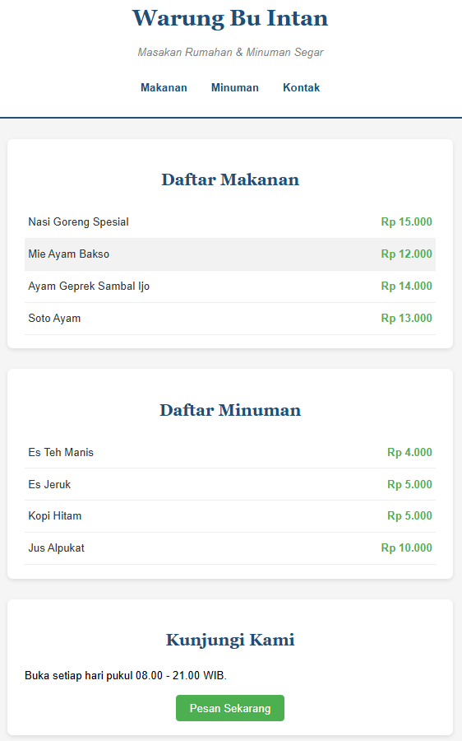

❓ H. PERTANYAAN PEMAHAMAN
- Apa perbedaan antara descendant selector (div p) dan child selector (div > p)? Berikan contoh struktur HTML yang membedakan hasil keduanya.
div p (descendant selector) memilih semua elemen <p> yang ada di dalam <div>, tidak peduli seberapa dalam letaknya (anak, cucu, cicit, dst). div > p (child selector) hanya memilih <p> yang merupakan anak langsung dari <div>.
<div>
<p>Ini anak langsung (dipilih oleh div p DAN div > p)</p>
<section>
<p>Ini cucu, bukan anak langsung (hanya dipilih oleh div p)</p>
</section>
</div>
Dengan div p { color: red; }, kedua <p> di atas jadi merah. Dengan div > p { color: red; }, hanya <p> pertama (anak langsung) yang jadi merah; <p> di dalam <section> tidak terpengaruh.

- Mengapa grouping selector lebih efisien dibandingkan menulis aturan yang sama berulang-ulang untuk setiap selector?
Grouping selector (h1, h2, h3 { ... }) memungkinkan kita menulis satu aturan CSS yang berlaku untuk beberapa elemen sekaligus, dipisahkan koma. Ini lebih efisien karena:
- Kode jadi lebih ringkas dan tidak berulang-ulang.
- Lebih mudah dipelihara — kalau ingin mengubah warna judul, cukup ubah di satu tempat, bukan di banyak aturan terpisah.
- Mengurangi risiko tidak konsisten (lupa mengubah salah satu aturan saat revisi).
- Sebutkan dua format penulisan warna selain nama warna (keyword), lalu tuliskan satu contoh masing-masing.
- HEX: color: #1F4E79;
- RGB (atau RGBA): color: rgb(76, 175, 80); — atau dengan transparansi rgba(76, 175, 80, 0.5);

- Tuliskan satu kendala yang kamu alami saat menerapkan efek :hover atau selector lanjutan, dan bagaimana kamu mengatasinya.
Tidak ada kendala khusus
✅ I. CHECKLIST KEBERHASILAN MANDIRI
Beri tanda centang jika pernyataan berikut sudah terpenuhi pada hasil tugasmu:
☐ Grouping selector sudah diterapkan pada minimal dua elemen sejenis
☐ Minimal 1 descendant selector sudah diterapkan
☐ Minimal 1 pseudo-class :hover sudah berfungsi saat diuji di browser
☐ Minimal 2 format warna berbeda sudah digunakan
☐ Judul halaman sudah diatur font-family dan text-align-nya
📝 J. KOLOM PENILAIAN GURU
Aspek | Skor | Catatan
Ketepatan penggunaan grouping dan descendant selector
Fungsi pseudo-class :hover pada elemen yang dipilih
Variasi dan ketepatan format warna yang digunakan
Kerapian styling teks (font-family, text-align) pada judul
Total Nilai
Selamat mengerjakan! Selector yang tepat membuat kode CSS-mu makin efisien. 🎨

